ПАМЯТКА
по профилактике краж
из автомобилей

Наиболее распространенными объектами для покушений преступников
являются барсетки (небольшие сумки, в которых обычно носят документы и деньги) и женские сумки. Иногда в машины проникают за оставленной дорогой техникой – сотовыми телефонами, планшетами, ноутбуками, фотоаппаратами, магнитолами, навигаторами, видеорегистраторами и т.д.

Подобные кражи происходят в основном там, где автомобиль остается некоторое время «без присмотра» - на стоянке, во дворе или на улице.

Основными способами совершения кражи из автомобиля являются: взлом замка, отжатие резинки на двери и поднятие внутренней кнопки замка, разбитие окна, сканирование (отключение) сигнализации.

Чтобы не стать жертвой такого преступления необходимо соблюдать следующие меры предосторожности:

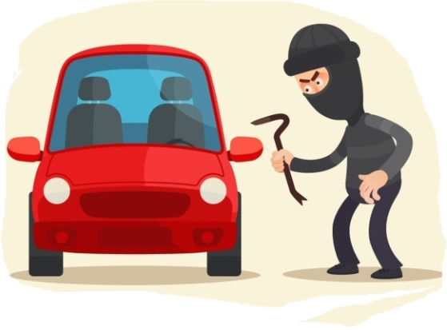
- Не оставлять ничего ценного в автомобиле.
- Закрывать автомобиль, даже если покидаете салон всего «на минутку».
- Внимательно следить за окружающей обстановкой – подозрение должны вызывать люди, которые по необъяснимой причине находятся рядом с Вашим автомобилем (завязывают шнурки, что-то ищут т.п.). Обычно в совершении преступления принимает участие группа лиц, у которых разные задачи: кто-то совершает хищение, кто-то следит за окружающей обстановкой,
кто-то при необходимости отвлекает водителя.
- Всегда блокировать двери, как только Вы сели в салон своего автомобиля. Все переговоры с подошедшими людьми вести через приоткрытое окно, не открывая двери.
- Никогда не демонстрировать наличие денег и ценных предметов. Не нужно пересчитывать банкноты у всех на виду и демонстративно класть в барсетку, рассматривать дорогие часы или оставлять в салоне пакеты из магазинов.

ГИБДД УМВД России по г. Челябинску информирует:
если Вы стали жертвой преступления –
сообщите об этом по телефону 02 (112 – с мобильного)

